1、课程名称：AJAX

2、知识点

2.1、本次预计讲解的知识点
1、web、ajax概述
2、ajax入门
3、ajax操作xml dom
4、DWR
5、JQuery

3、具体内容

3.1、简介

3.1.1、web概述
Web2.0是2003年之后互联网的热门概念之一，不过目前对什么是Web2.0并没有很严格的定义。一般来说Web2.0（也有人称之为互联网2.0）是相对Web1.0的新的一类互联网应用的统称。Web1.0的主要特点在于用户通过浏览器获取信息，Web2.0则更注重用户的交互作用，用户既是网站内容的消费者（浏览者），也是网站内容的制造者。

Blogger Don在他的“WEB2.0概念诠释”一文中提到“Web2.0是以 Flickr、Craigslist、Linkedin、Tribes、Ryze、Friendster、Del.icio.us、43Things.com等网站为代表，以Blog、TAG、SNS、RSS、wiki等社会软件的应用为核心，依据六度分隔、xml、ajax等新理论和技术实现的互联网新一代模式。”

所以，到目前为止，对于Web2.0概念的说明，通常采用Web2.0典型应用案例介绍，加上对部分Web2.0相关技术的解释，这些Web2.0技术主要包括：博客（BLOG）、RSS、百科全书(Wiki)、网摘 、社会网络（SNS）、P2P、即时信息（IM）等。由于这些技术有不同程度的网络营销价值，因此Web2.0在网络营销中的应用已经成为网络营销的崭新领域。网上营销新观察（www.marketingman.net）率先对博客营销、RSS营销等进行实践应用和系统研究，已经取得了阶段性成果，对于博客营销的定义等有关研究被广为引用。

国内典型的Web2.0网站主要包括一些以博客和社会网络应用为主的网站，尤其以博客网站发展最为迅速，影响力也更大，例如博客网（www.bokee.com）、DoNews IT社区（www.donews.com）、百度贴吧 （post.baidu.com）、新浪博客 （blog.sina.com.cn）等。

3.1.2、Ajax概述
Ajax(Asynchronous JavaScript And XML)异步JavaScript和可扩展标记语言
AJAX是一种运用JavaScript和可扩展标记语言(XML)，在网络浏览器和服务器之间传送或接受数据的技术。

Ajax 由 HTML、JavaScript 技术、DHTML 和 DOM 组成
1、HTML 用于建立 Web 表单并确定应用程序其他部分使用的字段。
2、JavaScript 代码是运行 Ajax 应用程序的核心代码，帮助改进与服务器应用程序的通信。
3、DHTML 或 Dynamic HTML，用于动态更新表单。我们将使用 div、span 和其他动态 HTML
元素来标记 HTML。
4、文档对象模型 DOM 用于（通过 JavaScript 代码）处理 HTML 结构和（某些情况下）服务器返回的 XML。

Ajax与传统 WEB比较
- 传统web应用
□ 页面的完全刷新
□ 简单操作也导致页面重新加载全部数据
- Ajax
□ 部分刷新
□ 只做必要的数据交换
□ 异步访问服务器端

Ajax XMLHttpRequest 对象
异步请求对象，它最大的用处是可以更新网页的部分内容而不需要刷新整个页面。

有关XMLHttpRequest对象的属性和方法请参考《XMLHttpRequest对象详解》文档

3.2、AJAX入门

3.2.1、AJAX实现过程
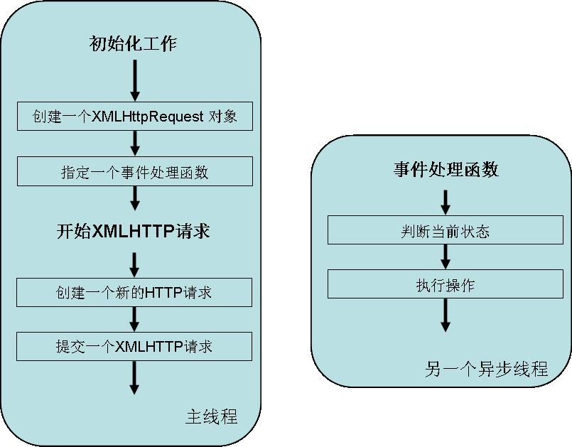

实现异步请求的步骤：

(1)创建异步请求对象
//创建XMLHttpRequest对象
function createXMLHttpRequest() {
if(window.XMLHttpRequest) { //Mozilla 浏览器、FireFox、Opera等浏览器支持的创建方式
XMLHttpReq = new XMLHttpRequest();
}
else if (window.ActiveXObject) { // IE浏览器
try {
XMLHttpReq = new ActiveXObject("Msxml2.XMLHTTP");
} catch (e) {
try {
XMLHttpReq = new ActiveXObject("Microsoft.XMLHTTP");
} catch (e) {}
}
}
}

(2)设置回调函数：
xmlHttp.onreadystatechange=函数名

(3)创建一个新的http请求，并指定此请求的方法、URL以及验证信息
xmlHttp.open(请求方式, url地址, 是否立即返回, 用户名, 密码);

*在URL地址传参时使用编码函数 escape()：将非字母、数字字符转换成ASCII码
*传递中文时需要注意页面编码改为：GBK，在处理类(Action,servlet)中转换：
new String(name.getBytes("iso-8859-1"),"GBK");
response.setCharacterEncoding("gbk");

(4)发送请求到http服务器并接收回应
xmlHttp.send(null);

*此方法的同步或异步方式取决于open方法中的参数，如果为false，此方法将会等待请求完成或者超时时才会返回，如果为true，此方法将立即返回。

(5)根据返回XMLHTTP请求的当前状态(当xmlHttp.readyState==4&&xmlHttp.status==200时表示数据接收完毕)

(6) 处理返回数据，完毕

3.2.2、返回数据处理方式
<1> responseText 将响应信息作为字符串返回
如:div_id.innerHTML=xmlHttp.responseText

<2> responseXML 将响应信息格式化为XMLDOM对象并返回，返回数据以XML文档的形式，
需要用XMLDOM方式来解析(见：XMLDOM相关API文档)
注意:发送回来的数据需求设置内容类型:
response.setContentType ("text/xml; charset=UTF-8");

<3> responseBody 将响应信息以unsigned byte数组的形式返回

<4> responseStream 将响应信息以IStream对象的形式返回

注：需要深入了解的，只有responseText 和responseXML 两种，至于responseBody和
responseStream，基本上可以不用考虑

<参考示例代码>

3.3、XML DOM操作(结合AJAX技术)
用javascript dom 动态操作HTML(参考XML DOM API文档)

使用AJAX技术实现从数据库获取数据，并局部刷新页面的指定区域
功能说明：
单击列表查看一条信息的详细
数据库文件: person.sql

部分代码示例

PersonDAO/DBUtil/PersonVO 略

PersonAction类
public ActionForward list(ActionMapping mapping, ActionForm form,
HttpServletRequest request, HttpServletResponse response) throws Exception{
PersonDAO personDAO = new PersonDAO();
request.setAttribute("list", personDAO.findAll());
return mapping.findForward("success");
}
public ActionForward findById(ActionMapping mapping, ActionForm form,
HttpServletRequest request, HttpServletResponse response) throws Exception{
//设置响应客户端的内容类型
response.setContentType("text/xml;charset=UTF-8");
String id = request.getParameter("id");
PersonDAO personDAO = new PersonDAO();
Person person = personDAO.findById(Integer.valueOf(id));

//通过客户端输出流向客户端发送XML文件数据
PrintWriter out = response.getWriter();
out.write("<person>");
out.write("<id>"+person.getId()+"</id>");
out.write("<name>"+person.getName()+"</name>");
out.write("<age>"+person.getAge()+"</age>");
out.write("<tel>"+person.getTel()+"</tel>");
out.write("<desctext>"+person.getDesctext()+"</desctext>");
out.write("</person>");
out.close();
return null;
}

JS代码：
<script type="text/javascript">
var xmlhttp;
//创建XMLHttpRequest对象
function createXMLHttpRequest() {
if(window.XMLHttpRequest) { //Mozilla 浏览器、FireFox、Opera等浏览器支持的创建方式
xmlhttp = new XMLHttpRequest();
}
else if (window.ActiveXObject) { // IE浏览器
try {
xmlhttp = new ActiveXObject("Msxml2.XMLHTTP");
} catch (e) {
try {
xmlhttp = new ActiveXObject("Microsoft.XMLHTTP");
} catch (e) {}
}
}
}

function getPerson(id){
createXMLHttpRequest();
xmlhttp.onreadystatechange=callBack;
xmlhttp.open("GET","${pageContext.request.contextPath}/person.do?method=findById&id="+id,true);
xmlhttp.send(null);

}

function callBack(){
if(xmlhttp.readyState==4 && xmlhttp.status==200){
//获取服务器端返回的XML文件数据
var xmldom = xmlhttp.responseXML;
var nodes = xmldom.documentElement.childNodes;
for(var i=0;i<nodes.length;i++){
var node = nodes.item(i);
if(node.tagName=="id"){
document.getElementById("p_id").innerHTML=node.text;
}
if(node.tagName=="name"){
document.getElementById("p_name").innerHTML=node.text;
}
if(node.tagName=="age"){
document.getElementById("p_age").innerHTML=node.text;
}
if(node.tagName=="tel"){
document.getElementById("p_tel").innerHTML=node.text;
}
if(node.tagName=="desctext"){
document.getElementById("p_desctext").innerHTML=node.text;
}
}
document.getElementById("myperson").style.display="";
}
}
</script>

list页面
<table align="center" border="0" cellpadding="2" cellspacing="1" bgcolor="blue" width="80%">
<tr bgcolor="">
<th>编号</th>
<th>姓名</th>
<th>年龄</th>
<th>电话</th>
<th>操作</th>
</tr>
<logic:notEmpty name="list">
<logic:iterate id="person" name="list">
<tr>
<td><bean:write name="person" property="id"/></td>
<td><bean:write name="person" property="name"/></td>
<td><bean:write name="person" property="age"/></td>
<td><bean:write name="person" property="tel"/></td>
<td><a style="cursor:hand" onClick="getPerson(<bean:write name='person' property='id'/>)">详细</a></td>
</tr>
</logic:iterate>
</logic:notEmpty>
</table>
<br/><br/>
<table id="myperson" align="center" border="0" cellpadding="2" cellspacing="1" bgcolor="blue" width="80%" style="display:none">
<tr>
<td>编号</td>
<td id="p_id"></td>
<td>姓名</td>
<td id="p_name"></td>
</tr>
<tr>
<td>年龄</td>
<td id="p_age"></td>
<td>电话</td>
<td id="p_tel"></td>
</tr>
<tr>
<td>个人简介</td>
<td id="p_desctext" colspan="3"></td>
</tr>
</table>

3.4、使用JAAX技术实现下拉框联动效果
功能说明：
使用AJAX技术实现省、市之间的动态切换效果，例如，在用户注册功能里需要用户填写用户所在的省、市信息，通常情况下，页面都提供下拉框的方式让用户选择，在省份的下拉框中选择省份后，另一个下拉框内需要动态的列出相应省份下的市选项供用户选择。

<参考示例代码>

3.5、DWR 

3.5.1、简介
官方：http://directwebremoting.org/dwr/download
最新版本：2.4
DWR (Direct Web Remoting)是getahead公司开发的一个实现AJAX应用的框架。
DWR是一个可以允许你去创建AJAX WEB站点的JAVA开源库。它可以让你在浏览器中的Javascript代码调用Web服务器上的Java代码，就像在Java代码就在浏览器中一样。 DWR包含2个主要部分：
● 一个运行在服务器端的Java Servlet，它处理请求并且向浏览器发回响应。
● 运行在浏览器端的JavaScript，它发送请求而且还能动态更新网页。

DWR工作原理是通过动态把Java类生成为Javascript。它的代码就像Ajax魔法一样，你感觉调用就像发生在浏览器端，但是实际上代码调用发生在服务器端，DWR负责数据的传递和转换。这种从Java到JavaScript的远程调用功能的方式使DWR用起来有种非常像RMI或者SOAP的常规RPC机制，而且DWR的优点在于不需要任何的网页浏览器插件就能运行在网页上。 Java从根本上讲是同步机制，然而AJAX却是异步的。所以你调用远程方法时，当数据已经从网络上返回的时候，你要提供有反调 （callback） 功能的DWR。
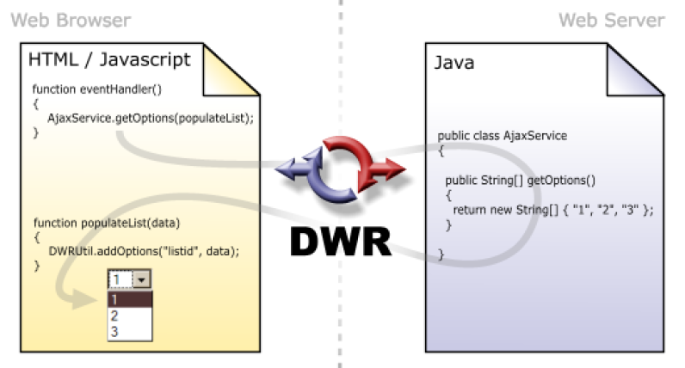

这个图片显示了DWR如何选择一个下拉列表的内容作为JavaScript 的onclick事件的结果。

DWR动态在JavaScript里生成一个AjaxService类，去匹配服务气端的代码。由eventHandler去调用它，然后DWR处理所有的远程细节，包括倒置 （converting） 所有的参数以及返回Javascript和Java之的值。在示例中，先在eventHandler方法里调用AjaxService的getOptions() 方法，然后通过反调 （callback） 方法populateList(data) 得到返回的数据，其中data就是String[]{"1", "2", "3"}，最后再使用DWR utility 把data加入到下拉列表。 好了，DWR介绍完了，现在大家肯定很想知道如何做出第一个DWR吧！然后我们在下一章节以一个HelloWorld示例带领大家入门。

3.5.2、DWR之Hello World入门
步骤：
- 新建工程，从官方网站下载dwr.jar包。然后将它放在你webapp的WEB-INF/lib目录下。
- 编辑配置web.xml文件加入以下配置：
<servlet>
<servlet-name>dwr-invoker</servlet-name>
<servlet-class> org.directwebremoting.servlet.DwrServlet</servlet-class>
<init-param>
<param-name>debug</param-name>
<param-value>true</param-value>
</init-param>
</servlet>
<servlet-mapping>
<servlet-name>dwr-invoker</servlet-name>
<url-pattern>/dwr/*</url-pattern>
</servlet-mapping>

- 编写serivce类

- 在web.xml的同一目录下，创建dwr.xml，并且将要被调用的java类写入其中
<?xml version="1.0" encoding="UTF-8"?> <!DOCTYPE dwr PUBLIC "-//GetAhead Limited//DTD Direct Web Remoting 2.0//EN" "http://www.getahead.ltd.uk/dwr/dwr20.dtd">
<dwr>
<allow>
<create creator="new" javascript="service">
<param name="class" value="helloWorld.Service" />
</create>
</allow>
</dwr>

- 编写JSP测试页面
<1 引用dwr自动生成的js，dwr/interface/service.js，注意js名字要和dwr.xml配置的一样
<2 js里的service.sayHello和java类的那个有一点区别，多了个参数，用来callback返回的
数据

<参考示例代码>

3.5.3、实现文字提示功能
说明：把鼠标移到一本书的图片上，会显示提示文字信息，而这些文字不是存在网页上，而是在Server端，当鼠标图片上，会用请求对象去获取数据，然后显示在网页的指定位置上。

<参考示例代码>

3.5.4、实现省市动态级联效果
使用DWR框架技述实现
<参考示例代码>

3.5.5、实现简单的聊天室功能
功能说明：
用户在留言文本框中输入留言，单击发送后，聊天记录自动更新最新的聊天内容。

<参考示例代码>

3.5.6、标签页切换功能
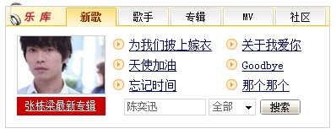
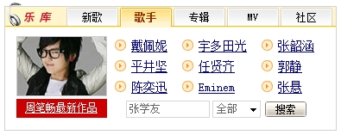

<参考示例代码>

3.6、JQuery 

3.6.1、JQuery简介
5年前，没有人听说过 jQuery，当时，它只是 JavaScript 大师 John Resig 的一个设想。今天，jQuery 已经是世界上最成功的 JavaScript 库，互联网上 28% 的网站使用 jQuery。最为开源工具，Web 开发者们喜欢 jQuery，大公司也对它张开臂膀，它几乎已经成为 Web 开发与设计的标准，甚至得到了微软的支持。

jQuery 是一个JavaScript 库，它有助于简化 JavaScript™ 以及 Asynchronous JavaScript + XML (Ajax) 编程。与类似的 JavaScript 库不同，jQuery 具有独特的基本原理，可以简洁地表示常见的复杂代码。学习 jQuery 基本原理，探索其特性和功能，执行一些常见的 Ajax 任务并掌握如何使用插件扩展 jQuery。

jQuery 是什么？

jQuery 由 John Resig 创建于 2006 年初，对于任何使用 JavaScript 代码的程序员来说，它是一个非常有用的 JavaScript 库。无论您是刚刚接触 JavaScript 语言，并且希望获得一个能解决文档对象模型（Document Object Model，DOM）脚本和 Ajax 开发中一些复杂问题的库，还是作为一个厌倦了 DOM 脚本和 Ajax 开发中无聊的重复工作的资深 JavaScript 专家，jQuery 都会是您的首选。
jQuery 能帮助您保证代码简洁易读。您再也不必编写大堆重复的循环代码和 DOM 脚本库调用了。使用 jQuery，您可以把握问题的要点，并使用尽可能最少的代码实现您想要的功能。
毫无疑问，jQuery 的原理是独一无二的：它的目的就是保证代码简洁并可重用。当您理解并体会这一原理后，便可以开始学习了，看看 jQuery 对我们的编程方式有多少改进吧。

3.6.2、一些简单的代码简化(“$()”函数)
下面是一个简单示例，它说明了 jQuery 对代码的影响。要执行一些真正简单和常见的任务，比方说为页面的某一区域中的每个链接附加一个单击（click）事件，您可以使用纯 JavaScript 代码和 DOM 脚本来实现。

如 清单 1 所示。
清单 1. 没有使用 jQuery 的 DOM 脚本
var external_links = document.getElementById('external_links');
var links = external_links.getElementsByTagName('a');
for (var i=0;i < links.length;i++) {
var link = links.item(i);
link.onclick = function() {
return confirm('You are going to visit: ' + this.href);
};
}

清单 2 显示了使用 jQuery 实现的相同的功能。

清单 2. 使用了 jQuery 的 DOM 脚本
$('#external_links a').click(function() {
return confirm('You are going to visit: ' + this.href);
});

是不是很神奇？ 使用 jQuery，您可以把握问题的要点，只让代码实现您想要的功能，而省去了一些繁琐的过程。无需对元素进行循环，click() 函数将完成这些操作。同样也不需要进行多个 DOM 脚本调用。您只需要使用一个简短的字符串对所需的元素进行定义即可。
理解这一代码的工作原理可能会有一点复杂。首先，我们使用了 $() 函数 —— jQuery 中功能最强大的函数。通常，我们都是使用这个函数从文档中选择元素。在本例中，一个包含有一些层叠样式表（Cascading Style Sheet，CSS）语法的字符串被传递给函数，然后 jQuery 尽可能高效地把这些元素找出来。
如果您具备 CSS 选择器的基本知识，那么应该很熟悉这些语法。在 清单 2 中，#external_links 用于检索 id 为 external_links 的元素。a 后的空格表示 jQuery 需要检索 external_links 元素中的所有 <a> 元素。用英语说起来非常绕口，甚至在 DOM 脚本中也是这样，但是在 CSS 中这再简单不过了
$() 函数返回一个含有所有与 CSS 选择器匹配的元素的 jQuery 对象。jQuery 对象 类似于数组，但是它附带有大量特殊的 jQuery 函数。比方说，您可以通过调用 click 函数把 click 处理函数指定给 jQuery 对象中的所有元素。

还可以向 $() 函数传递一个元素或者一个元素数组，该函数将把这些元素封装在一个 jQuery 对象中。您可能会想要使用这个功能将 jQuery 函数用于一些对象，比方说 window 对象。

例如，我们通常会像下面这样把函数分配给加载事件：
window.onload = function() { // do this stuff when the page is done loading};

使用 jQuery 编写的功能相同的代码：
$(window).load(function() { // run this when the whole page has been downloaded});

您可能有所体会，等待窗口加载的过程是非常缓慢而且令人痛苦的，这是因为必须等整个页面加载完所有的内容，包括页面上所有的的图片。有的时候，您希望首先完成图片加载，但是在大多数情况下，您只需加载超文本标志语言（Hypertext Markup Language，HTML）就可以了。通过在文档中创建特殊的 ready 事件，jQuery 解决了这个问题，方法如下：
$(document).ready(function() { // do this stuff when the HTML is all ready});

这个代码围绕 document 元素创建了一个 jQuery 对象，然后建立一个函数，用于在 HTML DOM 文档就绪的时候调用实例。可以根据需要任意地调用这个函数。并且能够以真正的 jQuery 格式，使用快捷方式调用这个函数。这很简单，只需向 $() 函数传递一个函数就可以了：
$(function() { // run this when the HTML is done downloading});

到目前以止，我已经向大家介绍了 $() 函数的三种用法。第四种方法可以使用字符串来创建元素。结果会产生一个包含该元素的 jQuery 对象。清单 3 显示的示例在页面中添加了一个段落。

清单 3. 创建和附加一个简单的段落
$('<p></p>') .html('Hey World!') .css('background', 'yellow') .appendTo("body");

在前一个例子中您可能已经注意到，jQuery 中的另一个功能强大的特性就是方法链接（method chaining）。每次对 jQuery 对象调用方法时，方法都会返回相同的 jQuery 对象。这意味着如果您需要对 jQuery 对象调用多个方法，那么您不必重新键入选择器就可以实现这一目的：
$('#message').css('background', 'yellow').html('Hello!').show();

3.6.3、使 Ajax 变得简单
使用 jQuery 将使 Ajax 变得及其简单。jQuery 提供有一些函数，可以使简单的工作变得更加简单，复杂的工作变得不再复杂。
Ajax 最常见的用法就是把一块 HTML 代码加载到页面的某个区域中去。为此，只需简单地选择所需的元素，然后使用 load() 函数即可。

下面是一个用于更新统计信息的示例：
$('#stats').load('stats.html');

通常，我们只需简单地把一些参数传递给服务器中的某个页面。正如您所预料的，使用 jQuery 实现这一操作非常地简单。您可以使用 $.post() 或者 $.get()，这由所需的方法决定。如果需要的话，您还可以传递一个可选的数据对象和回调函数。清单 4 显示了一个发送数据和使用回调的简单示例。

清单 4. 使用 Ajax 向页面发送数据
$.post请求：
$.post("<%=path%>/add.do",{username:$("#username").val(),password:$("#password").val()},
function(data){
alert('ok'+data);
});

$.get请求：
$.get("ajax_get.jsp",{name:$("#name").val()},function(data){
$("#info").html(data);
});

绑定一个当AJAX请求开始并且还没有开始运行时执行的函数
$("#info").ajaxStart(function(){
$(this).html ("loading...");
});

绑定一个当AJAX请求顺利完成时执行的函数。
$("#msg").ajaxSuccess(function(){
this.html("加载完成！");
});

如果您确实需要编写一些复杂的 Ajax 脚本，那么需要用到 $.ajax() 函数。您可以指定 xml、script、html 或者 json，jQuery 将自动为回调函数准备合适的结果，这样您便可以立即使用该结果。还可以指定 beforeSend、error、success 或者 complete 回调函数，向用户提供更多有关 Ajax 体验的反馈。此外，还有一些其它的参数可供使用，您可以使用它们设置 Ajax 请求的超时，也可以设置页面 “最近一次修改” 的状态。清单 5 显示了一个使用一些我所提到的参数检索 XML 文档的示例。

清单 5. $.ajax() 使 Ajax 由复杂变简单
$.ajax({ url: 'document.xml', type: 'GET', dataType: 'xml', timeout: 1000, error: function(){ alert('Error loading XML document'); }, success: function(xml){ // do something with xml }});

当 success 回调函数返回 XML 文档后，您可以使用 jQuery 检索这个 XML 文档，其方式与检索 HTML 文档是一样的。这样使得处理 XML 文档变得相当地容易，并且把内容和数据集成到了您的 Web 站点里面。清单 6 显示了 success 函数的一个扩展，它为 XML 中的每个 <item> 元素都添加了一个列表项到 Web 页面中。

清单 6. 使用 jQuery 处理 XML 文档
success: function(xml){ $(xml).find('item').each(function(){ var item_text = $(this).text(); $('<li></li>') .html(item_text) .appendTo('ol'); });}

3.6.4、DOM脚本和事件处理
或许 jQuery 最擅长的就是简化 DOM 脚本和事件处理。遍历和处理 DOM 非常简单，同时附加、移除和调用事件也十分容易，且不像手动操作那样容易出错。

从本质上说，jQuery 可以使 DOM 脚本中的常用操作变得更加容易。您可以创建元素并且使用 append() 函数把它们与其它的一些元素链接到一起，使用 clone() 复制元素，使用 html() 设置内容，使用 empty() 函数删除内容，使用 remove() 函数删除所有的元素，即便是使用 wrap() 函数，用其他元素将这些元素包装起来。

通过遍历 DOM，一些函数可以用于更改 jQuery 对象本身的内容。可以获得元素所有的 siblings()、parents() 和 children()。还可以选择 next() 和 prev() 兄弟元素。find() 函数或许是功能最强大的函数，它允许使用 jQuery 选择器搜索 jQuery 对象中元素的后代元素。

如果结合使用 end() 函数，那么这些函数将变得更加强大。这个函数的功能类似于 undo 函数，用于返回到调用 find() 或 parents() 函数（或者其它遍历函数）之前的 jQuery 对象。

如果配合方法链接（method chaining）一起使用，这些函数可以使复杂的操作看上去非常简单。清单 7 显示了一个示例，其中包含有一个登录表单并处理了一些与之有关的元素。

清单 7. 轻松地遍历和处理 DOM
$('form#login')
// hide all the labels inside the form with the 'optional' class
.find('label.optional').hide().end()

// add a red border to any password fields in the form
.find('input:password').css('border', '1px solid red').end()

// add a submit handler to the form
.submit(function(){
return confirm('Are you sure you want to submit?');
});

不管您是否相信，这个示例只是一行满是空白的被链接的代码。首先，选择登录表单。然后，发现其中含有可选标签，隐藏它们，并调用 end() 返回表单。然后，我创建了密码字段，将其边界变为红色，再次调用 end() 返回表单。最后，我在表单中添加了一个提交事件处理程序。其中尤为有趣的就是（除了其简洁性以外），jQuery 完全优化了所有的查询操作，确保将所有内容很好地链接在一起后，不需要对一个元素执行两次查询。

处理常见事件就像调用函数（比方说 click()、submit() 或 mouseover()）和为其传递事件处理函数一样简单。此外，还可以使用 bind('eventname', function(){}) 指定自定义的事件处理程序。可以使用 unbind('eventname') 删除某些事件或者使用 unbind() 删除所有的事件。有关这些函数的使用方法的完整列表，请参阅 参考资料 中的 jQuery 应用程序编程接口（Application Program Interface，API）文档。

4、总结
1、了解web2.0、ajax技术由来
2、掌握ajax原理
3、掌握ajax操作xml dom
4、掌握DWR基本运用
5、掌握JQuery基本运用

5、作业
1、 完成本节所有代码并熟练掌握。
2、 完成AJAX在线测试程序。
3、 创建一个学生表，有字段：学号、姓名、年龄、性别、添加日期、个人描述，结合AJAX技术在单个页面实现CRUD功能。
4、 用Ajax实现在文本框中输入内容，动态从数据库中模糊查询显示到下拉框中。
5、 实现消息自动提醒功能，例如当用户有新消息时自动在页面显示（您有新短消息，请注意查收）。
6、 异步请求后，服务器返回一个XML，客户端解析文件并显示在页面上。
7、 用AJAX在页面上实现一个电子相册。

